淡江時報 第 1070 期
化材日文航太暑期營 高中生大學鮮體驗
學校要聞
化材暑期營推廣化材概念

【本報訊】化材系於7月16至18日，於工學大樓舉辦「107年淡江大學暑期化材營」，35名高中生參與。由系主任董崇民歡迎參加營隊的同學，介紹「化學工程與材料工程」概念，接著便開始一連串的課程與活動，包括「科普講座」、「實驗課程」，搭配「大地遊戲」、「信任遊戲」等，讓同學們提前體驗大學課程，度過愉快充實的三天。學員百齡高中詹同學及清水高中黃同學都覺得收穫不少，對於「化工蒸餾」實驗非常感興趣，黃同學表示有機會想讀淡江。活動總召化材二楊婷慧表示，非常開心學員們能有所收穫，她感謝團隊成員幫忙，讓活動順利完成。

日語生活營學習日本文化

【記者張展輝淡水校園報導】日文系於7月16至20日舉辦「2018淡江日語生活營」，42位高中生參與。活動內容包括日語教學、淡水古蹟參訪及日本文化體驗，包括柔道、歌牌、茶道、浴衣及壽司DIY等，帶領學員們學習日文的日常用語與日本文化，遊歷淡水地區各項景點，並透過大地遊戲及夜遊校園等活動更了解淡江校園。活動總召日文二廖武毅表示：「這次與去年的不同，多了一個『任務卡』的活動，希望帶給學員充滿歡樂與新奇的文化體驗；同時也帶給團隊的向心力。」

暑期航太營介紹遙控飛機

【記者簡妙如淡水校園報導】航太系無人飛行載具實驗室7月4日至6日舉辦「2018暑期航太營」介紹飛機飛行原理及太空衛星探測介紹，並安排參訪活動與遙控飛機組裝和試飛實測。總召航太碩一周柏文表示：「這次為首次針對國中小學生進行的營隊，希望能透過這個活動中深入淺出的教學和有趣的實作，啟發參與同學對太空、航空的興趣，未來希望能持續舉辦，讓航太教育更向下紮根。」
2018/08/02

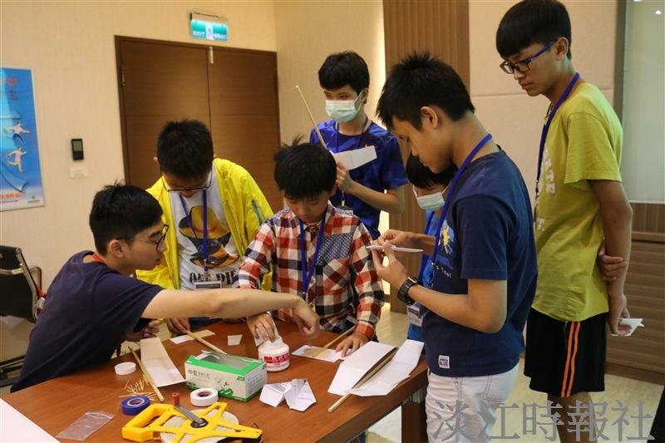
航太系無人飛行載具實驗室7月4日至6日舉辦「2018暑期航太營」介紹飛機飛行原理及太空衛星探測介紹，並安排參訪活動與遙控飛機組裝和試飛實測。（攝影／李祈縈）

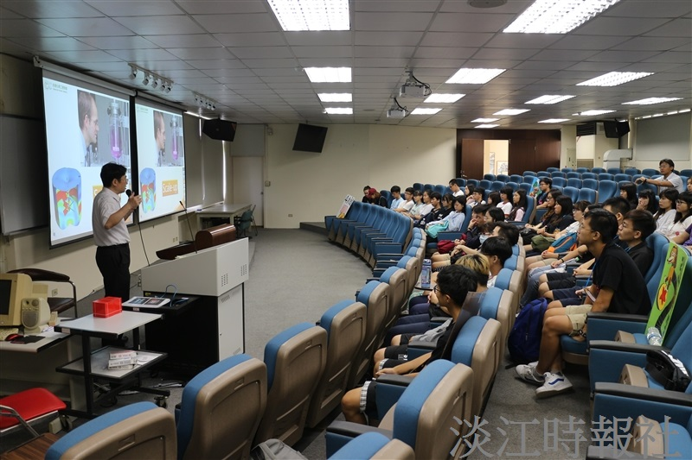
化材系於7月16至18日，於工學大樓舉辦「107年淡江大學暑期化材營」，35名高中生參與。（圖／本校資料照）

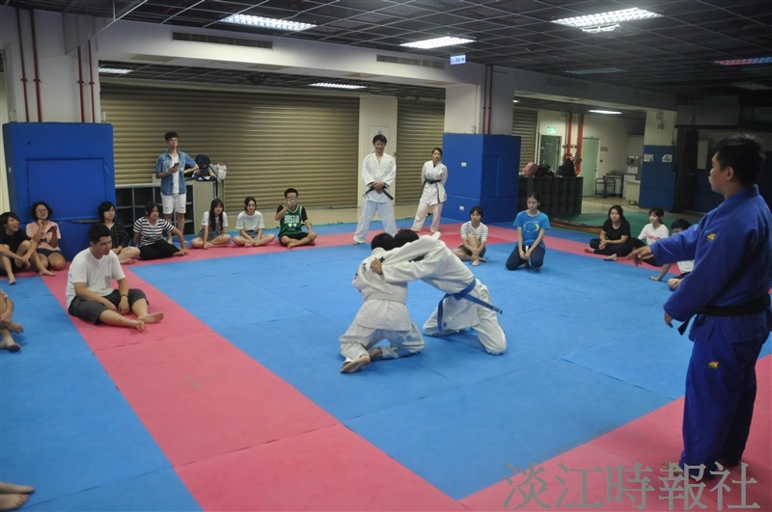
日文系於7月16至20日舉辦「2018淡江日語生活營」，42位高中生參與。（攝影／張展輝）

